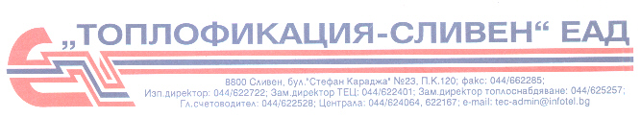Обществени поръчки

Срок за събиране
на документи

Във връзка с отправената покана с предмет:
„ЗАДЪЛЖИТЕЛНО ЗАСТРАХОВАНЕ НА СЛУЖИТЕЛИТЕ НА „ТОПЛОФИКАЦИЯ- СЛИВЕН” ЕАД”

На основание чл. 20, ал. 4, т. 3 от Закона за обществените поръчки

Срокът за събиране на документи е: от 30.05.2016г. до 06.06.2016г. до 16:30ч.
Адрес: гр. Сливен- 8800, бул. „Стефан Караджа” № 23, Деловодство
Тел: 044/622 722, e-mail: toplo.sliven@abv.bg

Топлофикация Сливен ЕАД
Сливен, 8800 бул. Стефан Караджа № 23; (044) 622 722, e-mail: toplo.sliven@ abv.bg

